МИНИСТЕРСТВО НАУКИ И ВЫСШЕГО ОБРАЗОВАНИЯ РОССИЙСКОЙ ФЕДЕРАЦИИ
«НОВОСИБИРСКИЙ ГОСУДАРСТВЕННЫЙ ТЕХНИЧЕСКИЙ УНИВЕРСИТЕТ»
Кафедра Вычислительной техники

Расчётно-графическая работа
По дисциплине «Системы искусственного интеллекта и машинное обучение»
Тема: «Библиотека моделей»

Выполнил: Дмитриченко Д. А., группа АТМ-25
Проверил: Осипенко И.В.

Новосибирск
2025 год

Цель работы 3
Ход работы 4

Цель работы

Знакомство элементами технологии создания баз знаний интеллектуальных систем.
Задачи
- Освоение способа сохранения и загрузки обученных моделей машинного обучения;
- Разработка интерфейса доступа к сохраненным моделям;
- Организация произвольных запросов с использованием разработанного интерфейса.
Используемые программные инструменты:
- Язык программирования: python
- Реализация алгоритмов машинного обучения: tensorflow, sklearn
- Сериализация/десериализация: json, pickle, tensorflow
- web-интерфейс: streamlit

Ход работы

1. Описание выбранных моделей машинного обучения
В ходе выполнения работы были разработаны и обучены модели для прогнозирования стоимости жилой недвижимости в г. Москве. В качестве целевой переменной (target) выступает стоимость квартиры, в качестве независимых признаков (features) используется набор характеристик объекта недвижимости (площадь, этаж, удаленность от метро, тип ремонта и др.).
Для интеграции в веб-интерфейс были выбраны следующие архитектуры моделей:
- Модель M1 (Нейронная сеть на полном наборе признаков):
- Тип. Полносвязная нейронная сеть (Feed-Forward Neural Network).
- Входные данные. Вектор из 17 признаков, включая категориальные (станция метро) и числовые данные.
- Архитектура. Многослойный перцептрон. Скрытые слои определяются гиперпараметрами эксперимента (например, [1024, 512, 256]).
- Предобработка. Используется TargetEncoder для кодирования станций метро и MinMaxScaler для нормализации всех признаков в диапазон [0, 1].
- Модель M2 (Нейронная сеть на сокращенном наборе признаков):
- Тип. Полносвязная нейронная сеть.
- Входные данные. Ограниченный набор признаков (только Area и Metro station), что позволяет проверить устойчивость системы к изменению размерности входных данных.
- Архитектура. Многослойный перцептрон. Скрытые слои определяются гиперпараметрами эксперимента.
- Предобработка. Используется TargetEncoder для кодирования станций метро и MinMaxScaler для нормализации всех признаков в диапазон [0, 1].
- Особенность. Требует фильтрации входного вектора после нормализации, так как глобальный MinMaxScaler настроен на полный набор данных.
Все модели, а также соответствующие им объекты нормализации (scaler) и кодирования (encoder), были сохранены с использованием библиотек pickle и tensorflow (формат .h5). Управление версиями экспериментов и метриками осуществлялось с помощью инструмента DVC.
2. Описание шагов по планированию и разработке веб-интерфейса
Для реализации пользовательского интерфейса была выбрана библиотека Streamlit, позволяющая оперативно создавать интерактивные веб-приложения для задач Data Science на языке Python.
2.1. Архитектура приложения
Приложение спроектировано по модульному принципу и включает следующие этапы:
- Инициализация среды: Настройка параметров страницы, принудительное отключение GPU для предотвращения конфликтов библиотек CUDA/cuDNN.
- Загрузка экспериментов: Автоматическое сканирование директории saved_exps для формирования списка доступных обученных моделей.
- Загрузка ресурсов: Десериализация файлов конфигурации (params.yaml), метрик (info.json), шкалёров и самой модели.
- Обработка входных данных: Формирование вектора признаков на основе ввода пользователя и статистических данных (медиан) для отсутствующих полей.
2.2. Элементы интерфейса
Интерфейс разделен на две функциональные зоны (Рис. 1):
- Боковая панель (Sidebar): используется для выбора эксперимента и ввода ключевых параметров квартиры. Реализована динамическая генерация полей ввода.
- Основная рабочая область: отображает таблицы с введенными данными, метрики выбранной модели (R2 Score, Final val loss, архитектуру слоев) и итоговый результат прогноза.

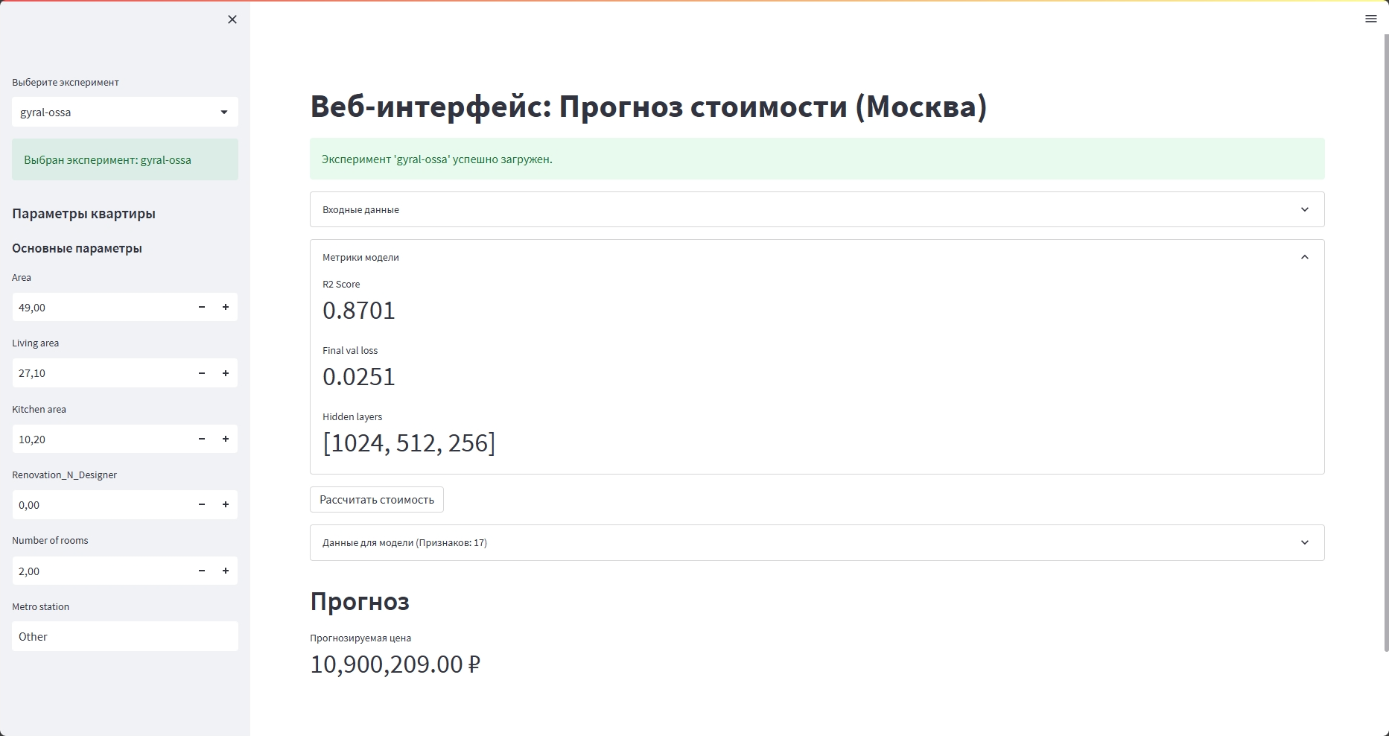
Рисунок 1 – Общий вид веб-интерфейса приложения.

2.3. Алгоритм обработки разнородных признаков
Одной из ключевых задач при разработке стала реализация поддержки моделей с разным количеством входных признаков (Рис. 2). Был внедрен следующий алгоритм:
- Приложение загружает глобальный список признаков (17 шт.) из объекта scalerX.
- Пользователь вводит только ключевые параметры (5-6 шт.).
- Остальные признаки автоматически заполняются медианными значениями, загруженными из файла df_columns.json.
- Полный вектор (17 признаков) нормализуется глобальным шкалёром.
- Если выбранная модель обучена на подмножестве признаков (например, только 2), производится программная фильтрация нормализованного DataFrame перед подачей в метод model.predict().

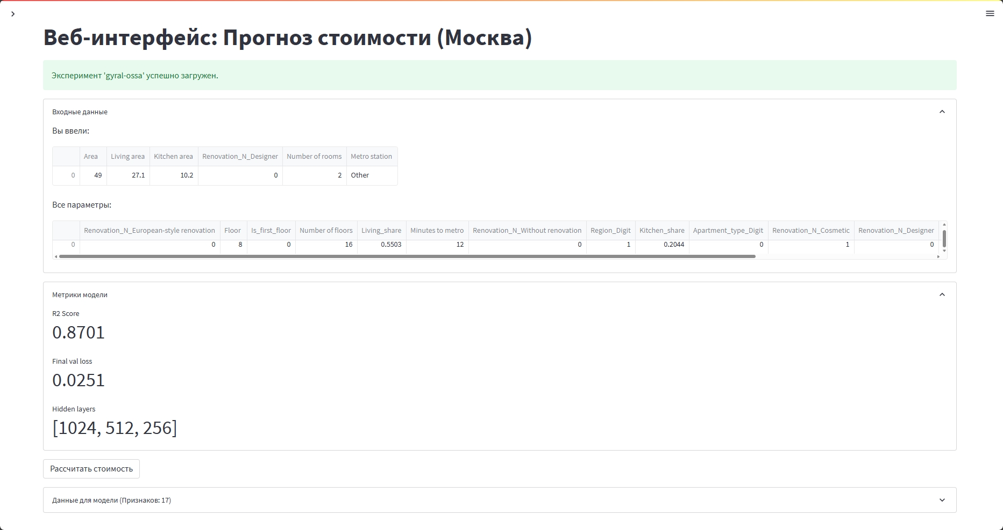
Рисунок 2 – Отображение входных данных и метрик загруженной модели.

3. Проверка работоспособности (Таблица результатов)
Для проверки корректности работы веб-интерфейса были выбраны 3 тестовых образца из отложенной выборки (xTest). Значения независимых переменных были введены в интерфейс, и полученный прогноз сравнен с эталонным значением (Таб. 1).

Таблица 1. Результаты тестирования моделей через веб-интерфейс
№ | Параметры объекта (Примеры) | Реальная цена (yTest), руб. | Прогноз M1 (Все признаки), руб. | Прогноз M2 (2 признака), руб.
1 | Площадь: 49.2 м², Метро: Павшино, Комнат: 1, Спальня: 20.0, Кухня: 10.0,  Renovation_N_Designer: 0 | 9,000,000 | 11,164,676 | 14,209,937
2 | Площадь: 44.7 м², Метро: Мякинино, Комнат: 1, Спальня: 16.2, Кухня: 13.1,  Renovation_N_Designer: 0 | 11,090,000 | 11,120,516 | 15,159,753
3 | Площадь: 35.1 м², Метро: Строгино, Комнат: 1, Спальня: 16.0, Кухня: 11.0,  Renovation_N_Designer: 0 | 8,300,000 | 11,334,121 | 12,628,626

4. Выводы по полученным результатам
В ходе выполнения работы были решены следующие задачи:
- Освоен механизм сериализации: Реализовано сохранение и загрузка сложных объектов машинного обучения (нейронные сети Keras, Scikit-learn трансформеры) для их повторного использования без переобучения.
- Разработан универсальный интерфейс: Созданное веб-приложение на базе Streamlit позволяет загружать различные эксперименты DVC. Реализована гибкая логика, позволяющая корректно обрабатывать запросы как к сложным моделям (17 признаков), так и к простым (2 признака) без изменения программного кода, используя механизм заполнения пропусков медианными значениями и фильтрацию столбцов.
- Решены технические проблемы совместимости: Устранен конфликт библиотек TensorFlow и CUDA на локальной машине путем программного управления видимостью устройств, что обеспечило стабильную работу инференса на CPU.
- Интеграция метрик: Налажено автоматическое отображение метрик качества модели (R2 Score, Final val loss) и гиперпараметров, извлекаемых из JSON-файлов отчета DVC, что позволяет пользователю сразу оценивать достоверность прогноза.
Разработанный интерфейс полностью удовлетворяет требованиям задания и обеспечивает удобный доступ к результатам моделирования для конечного пользователя.

